1. สร้าง Project
   1. สร้าง project ใหม่
   2. ลบข้อมูลในไฟล์ lib/main.dart แทนที่ด้วย

import 'package:flutter/material.dart';

void main() => runApp(const MyHome());

class MyHome extends StatelessWidget {

  final appTitle = 'Example Form';

  const MyHome({Key? key}) : super(key: key);

  @override

  Widget build(BuildContext context) {

    return MaterialApp(

      title: appTitle,

      initialRoute: '/',

      routes:

     {

    //    '/': (context) => MyApp(title: appTitle),

      },

      home: MyApp(title: appTitle),

    );

  }

}

class MyApp extends StatelessWidget {

  final String title;

  const MyApp({Key? key, required this.title}) : super(key: key);

  @override

  Widget build(BuildContext context) {

    return Scaffold(

      appBar: AppBar(

        title: const Text('Flutter Demo'),

      ),

      body: Center(

          child: ListView(children: const <Widget>[

        MyRadio(),

      ])),

    );

  }

}

class MyRadio extends StatefulWidget {

  MyRadio({Key? key}) : super(key: key);

  @override

  State<MyRadio> createState() => _MyRadioState();

}

class _MyRadioState extends State<MyRadio> {

  dynamic route;

  @override

  Widget build(BuildContext context) {

    return Column(

        mainAxisSize: MainAxisSize.min,

        mainAxisAlignment: MainAxisAlignment.center,

        children: <Widget>[

          Row(children: [

            Radio(

              value: 1,

              groupValue: route,

              onChanged: (value) {

                setState(() {

                  route = value;

                });

              },

            ),

            const Text('Round Trip'),

            Radio(

              value: 0,

              groupValue: route,

              onChanged: (value) {

                // _handleTapboxChanged(value);

                setState(() {

                  route = value;

                });

              },

            ),

            const Text('One way'),

          ]),

          Row(children: [

            Text('$route'),

          ]),

        ]);

  }

}

* 1. แสดงผลลัพธ์ ของ radio button

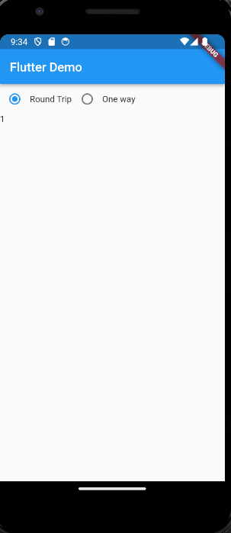

1.2 เพิ่ม TextFormField เพื่อให้ผลลัพธ์ดังรูปอยู่ด้านบน Radio button และแสดงผลลัพธ์ที่ได้

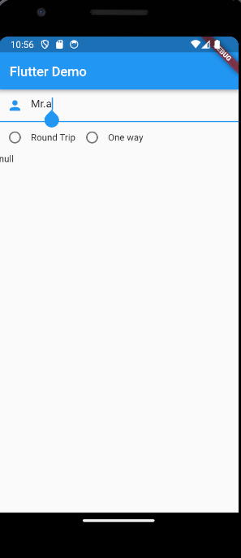

1. แก้ไข ไฟล์ main.dart เปลี่ยน radio button เป็นการเลือก เพศ male/ female และตัวแปรเปลี่ยนชื่อเป็น sex โดยมีชนิดเป็น string และมีค่าเป็น ‘M’ หรือ ‘F’ โดยจัดกึ่งกลางด้วย

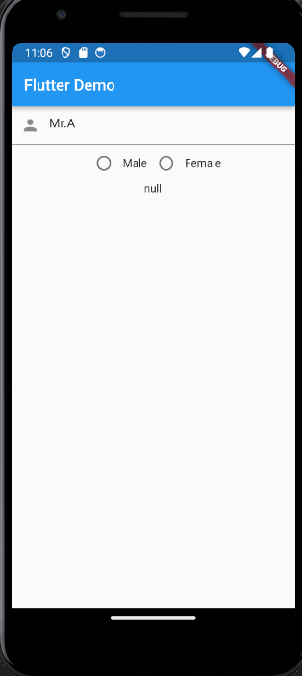

1. แก้ไข ไฟล์ main.dart เพิ่ม checkbox ดังโปรแกรม

class _MyRadioState extends State<MyRadio> {

dynamic sex;

  bool checkboxValueA = true;

  bool checkboxValueB = true;

  @override

  Widget build(BuildContext context) {

    return Column(

……..

//--- เพิ่มส่วนนี้

              Row(children: [

              Checkbox(

                value: checkboxValueA,

                onChanged: (bool? value) {

                  setState(() {

                    checkboxValueA = value!;

                  });

                },

              ),

              const Text('CheckBox A'),

              Checkbox(

                value: checkboxValueB,

                onChanged: (bool? value) {

                  setState(() {

                    checkboxValueB = value!;

                  });

                },

              ),

              const Text('CheckBox B'),

            ]),

            Row(children: [

              Text('$checkboxValueA'),

              Text('$checkboxValueB'),

            ]),

 //---

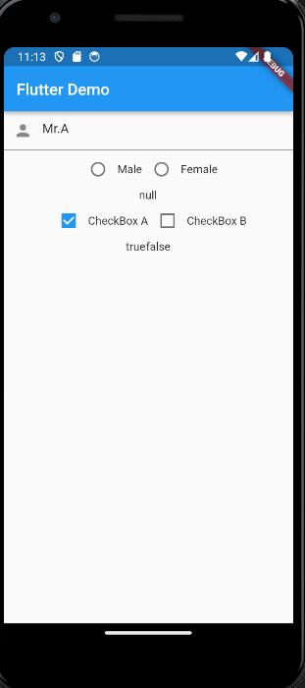

3.1 Extract method ของ Radiobutton และ checkbox เพื่อให้ง่ายต่อการจัดการ code

|  |
| --- |
|  |

1. เพิ่ม Dropdown list ของ province จาก buildSelectField ใน class _MyRadioState และเรียกใช้งาน buildSelectField ใน class _MyRadioState

|  |
| --- |
| class _MyRadioState extends State<MyRadio> {    List<String> provices = ['', 'BKK', 'Outbound'];    dynamic provice = '';  …………  Coding  ………..  InputDecorator buildSelectField() {      return InputDecorator(        decoration: const InputDecoration(labelText: 'Province'),        child: DropdownButtonHideUnderline(          child: DropdownButton(            value: provice,            onChanged: (value) {              setState(() {                provice = value;              });            },            items: provices                .map(                  (value) => DropdownMenuItem<String>(                    value: value,                    child: Text(value),                  ),                )                .toList(),          ),        ),      );    } |

* 1. กด r เพื่อใช้ hot reload ที่ terminal และแสดงผลลัพธ์

|  |
| --- |
|  |

* 1. แก้ไข Dropdown list โดยมีข้อมูลเป็น BKK, Pathumthani , outbound

กด R เพื่อใช้ Restart ที่ terminal หรือ ปุ่ม Restart และแสดงผลลัพธ์

|  |
| --- |
|  |

1. เพิ่ม app drawer ที่ class MyApp ดังนี้

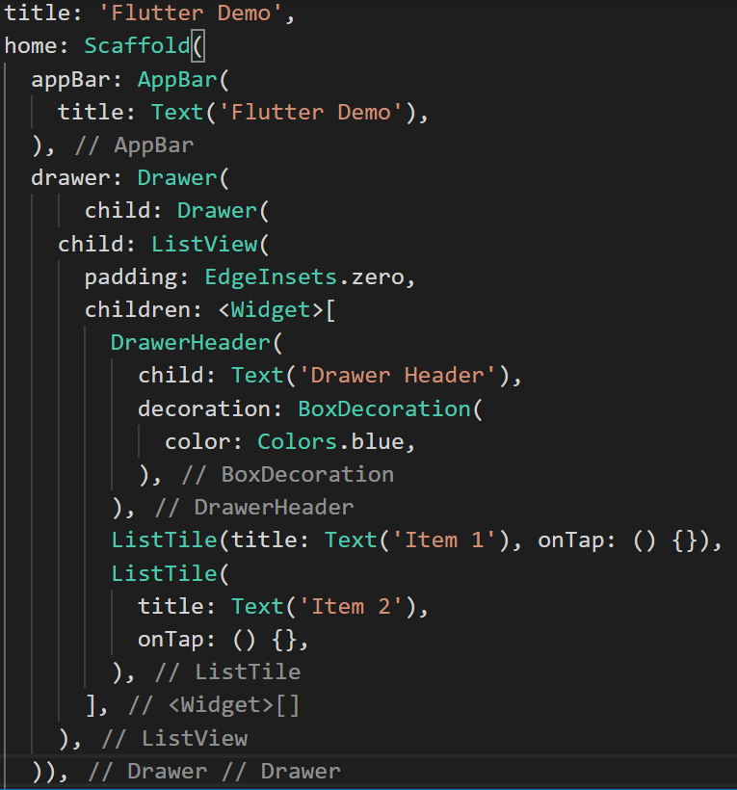

5.1 กด r เพื่อใช้ hot reload ที่ terminal และแสดงผลลัพธ์

|  |
| --- |
|  |

5.2 แก้ไข ontap ของ app drawer ให้ เปลี่ยนหน้าไปยังหน้าอื่นๆ และปรับแต่งชื่อของ tab ให้เหมาะสมสวยงาม

5.3 แก้ไข drawer ให้เป็นรูปแบบ UserAccountsDrawerHeader ให้เป็นชื่อ นศ. และแสดงผลลัพธ์

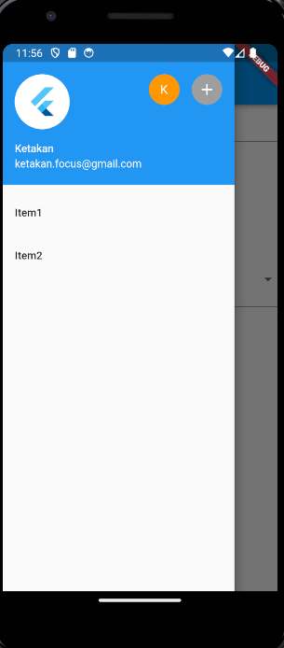

|  |
| --- |
| Code และผลลัพธ์ :  UserAccountsDrawerHeader(            accountName: Text('Ketakan'),            accountEmail: Text('ketakan.focus@gmail.com'),            currentAccountPicture: CircleAvatar(              child: FlutterLogo(size:42.0),              backgroundColor: Colors.white,            ),            otherAccountsPictures:<Widget> [              CircleAvatar(                child:  Text('K'),                foregroundColor: Colors.white,                backgroundColor: Colors.orange,              ),              CircleAvatar(                child: Icon(Icons.add),                foregroundColor: Colors.white,                backgroundColor: Colors.grey,              )],            decoration:  BoxDecoration(              color: Colors.blue,            ),          ), |

## ทำบน dartpad ได้ถึงตรงนี้ ###

1. แก้ไข ไฟล์ pubspec.yaml ตรง dependencies

datetime_picker_formfield_new: ^2.1.0

intl: ^0.19.0

6.1 import package เพิ่มเติม ที่ main.dart

import 'dart:io';

import 'package:datetime_picker_formfield_new/datetime_picker_formfield.dart';

import 'package:intl/intl.dart';

6.2 ประกาศตัวแรก _format เพิ่มที่ class _MyRadioState

final _format = DateFormat('dd/MM/yyyy');

6.3 แก้ไข main.dart โดยเพิ่ม datetime picker และเรียกใช้ที่ _MyRadioState

  DateTimeField buildDateField() {

    return DateTimeField(

      decoration: const InputDecoration(labelText: 'Birth Date'),

      format: _format,

      onShowPicker: (context, currentValue) {

        return showDatePicker(

            context: context,

            firstDate: DateTime(1900),

            initialDate: currentValue ?? DateTime.now(),

            lastDate: DateTime(2100));

      },

    );

  }

6.4 กด R ที่ terminal หรือ Restart และแสดงผลลัพธ์

|  |
| --- |
|  |

1. แก้ไข ไฟล์ pubspec.yaml ตรง dependencies

image_picker: ^1.0.7

7.1 import package เพิ่มเติม ที่ main.dart

import 'package:image_picker/image_picker.dart';

7.2 ประกาศตัวแปร File เพิ่มที่ class _MyRadioState

 File? _avatar;

7.3 เพิ่ม onChooseImage() ที่ class _MyRadioState ดังโปรแกรม

  onChooseImage() async {

    final picker = ImagePicker();

    final pickedFile = await picker.pickImage(

source: ImageSource.camera);

    setState(() {

      if (pickedFile != null) {

        _avatar = File(pickedFile.path);

      } else {

        print('No image selected.');

      }

    });

  }

7.4 แก้ไข main.dart โดยเพิ่ม Image picker ที่ _MyRadioState

7.5 Stop การ run โปรแกรม แล้ว run ใหม่อีกครั้ง ใช้การกด Restart หรือ reload ไม่ได้ จากนั้นแสดงผลลัพธ์

|  |
| --- |
|  |